GROUP 2: Saponaro Alexia, Spanghero Leonardo, Vidal Anna

NOTETAKING DURING A CONFERENCE:
Umberto Galimberti – "Educare l'anima ai tempi della tecnica"

ASaponaro's original version of notetaking

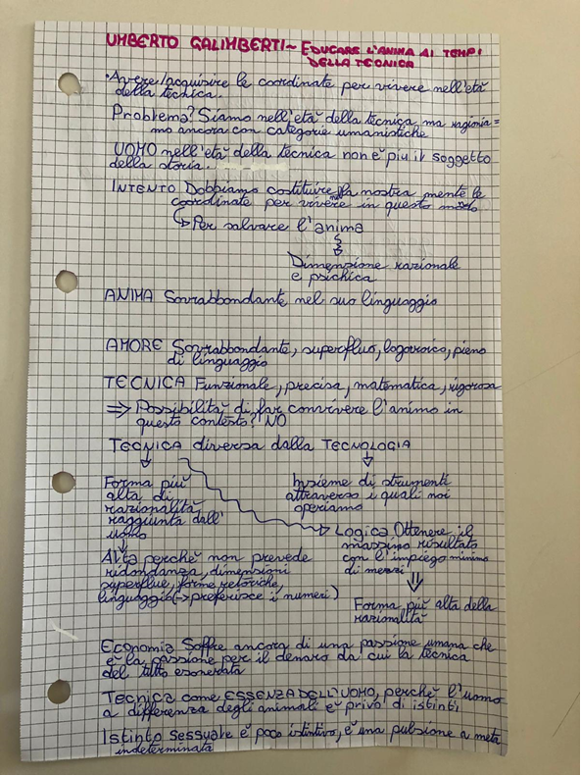
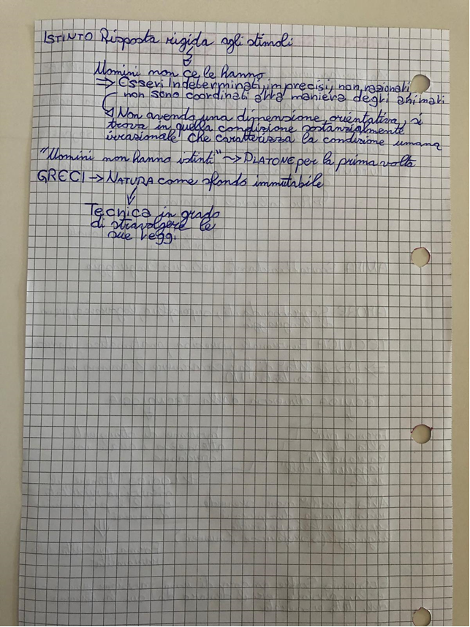

Osservazioni critiche sugli appunti di ASaponaro:

LSpanghero's observations: Rispetto ai miei appunti, quelli di ASaponaro sono più schematici (presenza di frecce ed abbreviazioni) e composti da frasi brevi. Apprezzabile l'utilizzo di parole chiave scritte in maiuscolo, che rendono più chiara la comprensione dell'argomento trattato da Galimberti.

AVidal's observations: Degli appunti di ASaponaro ho apprezzato il fatto di aver messo, all'inizio di ogni frase, parole chiave in maiuscolo. Inoltre, gli appunti sono schematici, chiari e presentano i concetti essenziali trattati dal relatore Galimberti.

LSpanghero's original version of notetaking
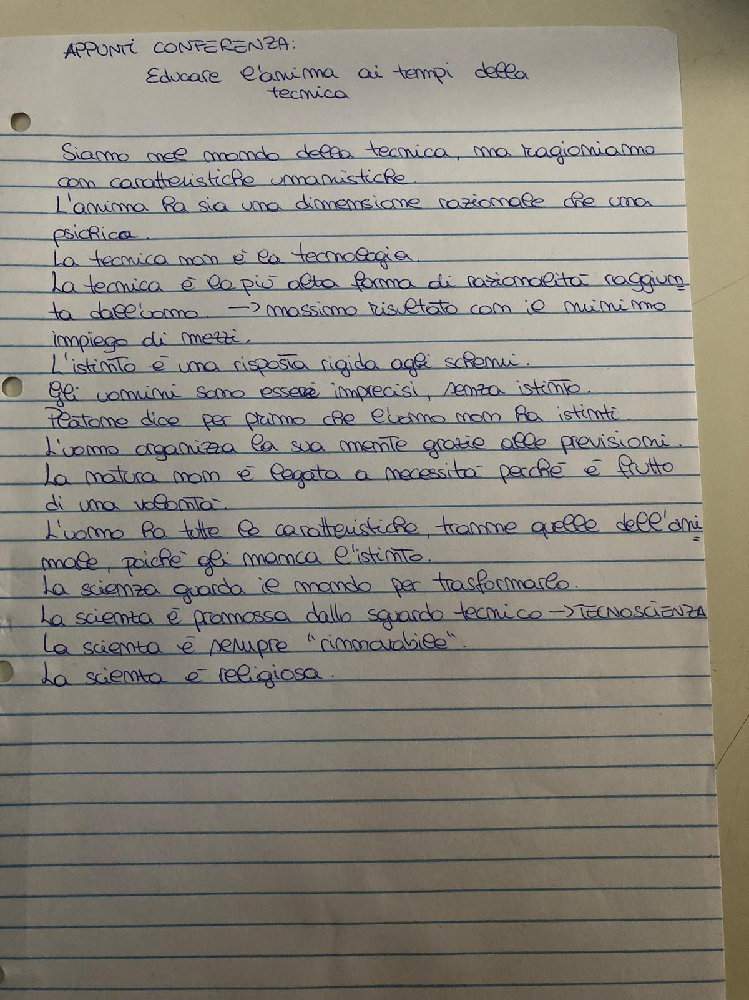

Osservazioni critiche sugli appunti di LSpanghero:

ASaponaro's observations: Gli appunti di LSpanghero non sono di facile comprensione, in quanto sono presenti frasi poste a mo' di elenco senza la presenza di schematizzazioni o stili diversi di scrittura per focalizzare i punti chiave. In compenso, le frasi risultano semplici, chiare e riassumono correttamente i concetti chiave.

AVidal's observations: Secondo la mia opinione, gli appunti di LSpanghero sono poco chiari, in quanto non sono stati presi a punti o come schema. Le frasi sono brevi e non vengono ben seprati diversi concetti con parole chiave, frecce o abbreviazioni. Nonostante ciò, le argomentazioni principali esposte da Galimberti sono presenti.

AVidal's original version of notetaking

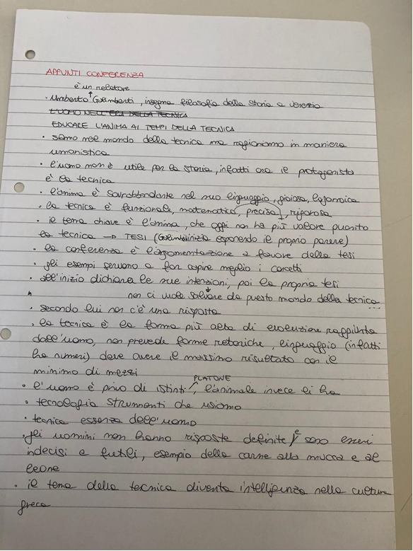

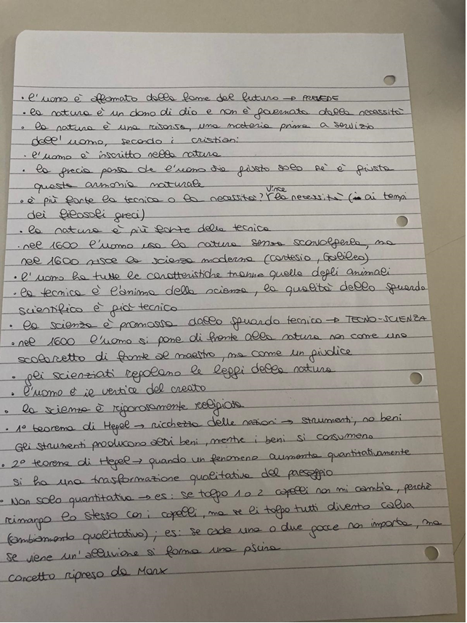

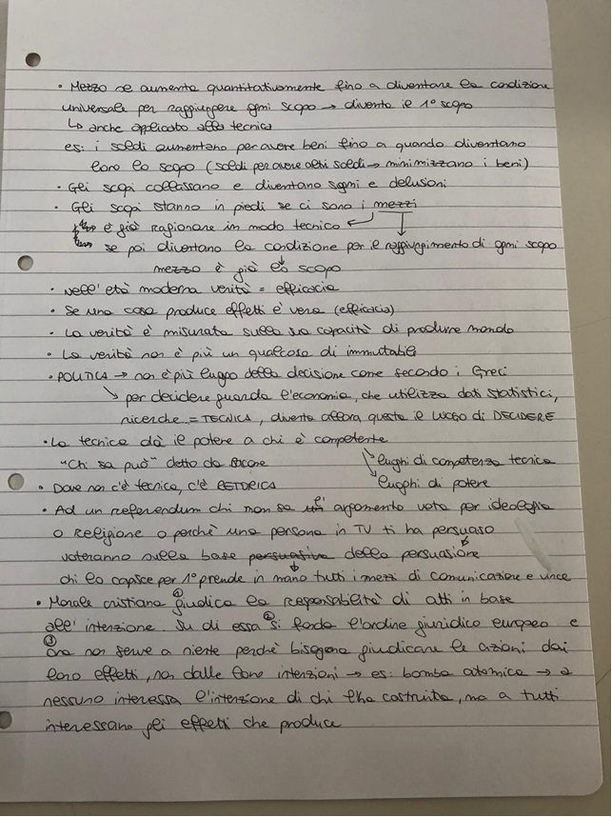

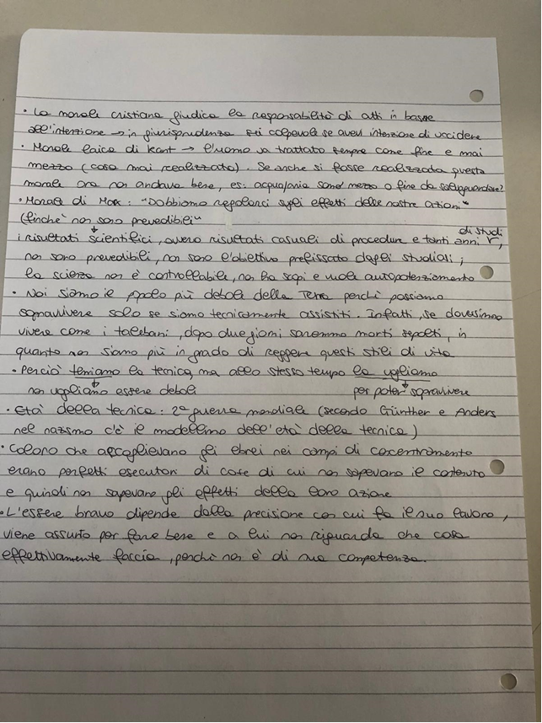

Osservazioni critiche sugli appunti di AVidal:

ASaponaro's observations: Trovo gli appunti di AVidal molto approfonditi e di comprensione abbastaznza facile, grazie all'aiuto di un elenco puntato che evidenzia le diverse frasi. Molto utile è l'uso di frecce che utilizza per approfondire nel dettaglio un determinato argomento.

LSpanghero's observations: Gli appunti di AVidal sono molto completi e riportano "nel minimo dettaglio" ciò che è stato dettio da Galimberti durante la conferenza. È apprezzato l'utilizzo di frecce in alcune parti del testo, e la presenza di molti esempi.

